Oracle Cloud Insfraestructure   
Foundations   
MyLearn|Oracle University



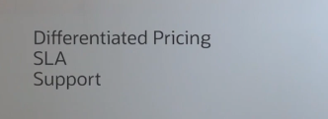



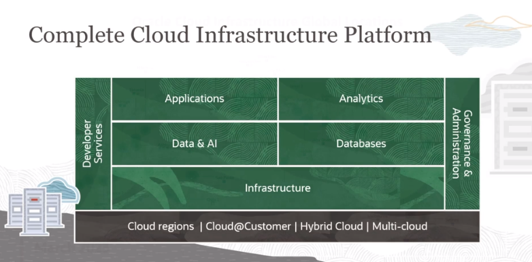

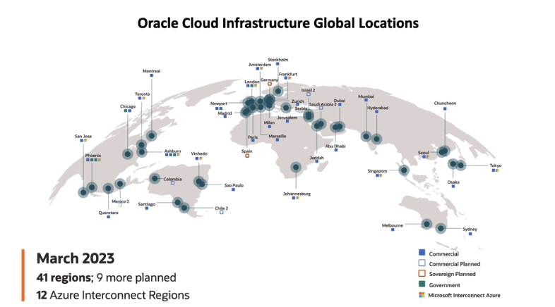

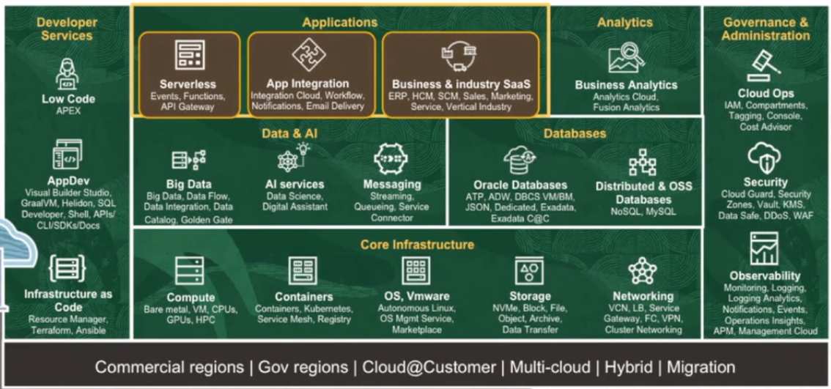  
// services





